**Local Storage**

É um objeto que permite fazer armenamento em forma de Local Storage.

* É um objeto de window: **window.localStorage**
* 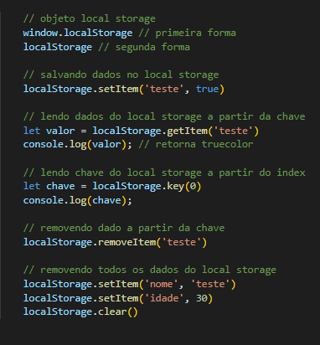Também pode ser acessado usando **localStorage**

**Métodos de Local Storage**

**localStorage.setItem(chave, valor):** salvo dado no Local Storage

**localStorage.getItem(chave):** ler dados do local storage a partir da chave

**localStorage.key(index):** ler a chave a partir do index

* Retorna null se o index não existe

**localStorage.remove(chave):** remove um dado a partir da chave

**localStorage.clear():** remove todos os dados do local storage